Presseinformation

Zumtobel auf der Biennale Architettura 2014
Innovative Sonderlichtlösungen für zwei zentrale Beiträge

Dornbirn, 6. Juni 2014 – Am 07. Juni 2014 beginnt unter der Leitung von Rem Koolhaas die Biennale Architettura 2014 in Venedig. Bis zum 23. November 2014 werden in der Lagunenstadt unter dem Titel „fundamentals“ wegweisende architektonische Ideen und Konzepte präsentiert. Zumtobel engagiert sich dieses Jahr erneut als Stifter und unterstützt so zwei künstlerische Beiträge mit Beratung und speziell für diesen Zweck entwickelten Lichtlösungen. Bereits seit 2002 ist der österreichische Lichtlösungsanbieter Partner zentraler Projekte im Rahmen der bedeutendsten Ausstellung für zeitgenössische Architektur.
„Mit dem Engagement auf der Biennale di Venezia leistet Zumtobel einen wertvollen und kreativen Beitrag zur Auseinandersetzung mit Licht, Architektur und Kunst“, sagt Stefan von Terzi, Director Marketing bei Zumtobel. „Unsere Lichtlösungen im deutschen und im zentralen Pavillon zeigen zudem, wie wichtig die richtige Beleuchtung ist, damit sich die Wirkung von Montagen und Architektur voll entfalten kann.“

Inszenierung mit LED im Zeitraffer
Die Ausstellung im zentralen Pavillon hat Koolhaas unter das Motto „Elements of Architecture“ gestellt und rückt damit die fundamentalen Bestandteile eines Gebäudes wie die Decke und die Treppen in den Fokus. Um das Erlebnis und den Diskurs zu unterstützen hat Zumtobel für den imposanten Kuppelraum im Zentrum des Pavillons ein ganzheitliches Lichtkonzept entwickelt und realisiert. Den zentralen Blickpunkt bildet eine LED-Sonderlösung, die das Decken-Fresko des italienischen Malers Galileo Chini in der Kuppel mit unterschiedlichen Farbtemperaturen (TunableWhite-Technologie) inszeniert. Die Installation, die hinter einem Sims versteckt und gleichzeitig in eine abgehängte Decke eingebracht wurde, imitiert den natürlichen Verlauf des Tageslichts. Mit Hilfe unterschiedlicher Farbtemperaturen von warmweiß (3000K) bis kaltweiß (7000K) erhält das Decken-Fresko unterschiedliche Anmutungen und verdeutlicht das Spannungsfeld von Natur und gebautem Raum.

Zumtobel inszeniert Architektur-Montage im deutschen Pavillon
Für die Ausstellungen der 29 Nationen-Pavillons der Biennale hat Koolhaas das übergeordnete Thema „Absorbing Modernity: 1914–2014“ ausgerufen und die Länder gebeten, sich auf ihre nationale Architektur der vergangenen hundert Jahre zurückzubesinnen. Die diesjährigen Kuratoren des deutschen Pavillons, die in der Schweiz lebenden deutschen Architekten Alex Lehnerer und Savvas Ciriacidis, beantworten diese Aufgabe mit der begehbaren Raum-in-Raum-Installation „BUNGALOW GERMANIA“. Dabei handelt es sich um die architektonische Montage zweier Gebäude von historischer nationaler Bedeutung: Das eine ist der deutsche Pavillon in Venedig selbst – gebaut 1912, umgebaut 1938 und 1964. Das zweite ist der Bonner Kanzlerbungalow von Sep Ruf, erbaut 1964. Diese beiden Gebäude demonstrieren zwei Epochen der deutschen Geschichte, zwei politische Systeme und zwei Architektursprachen.
Die Installation der Architekten Lehnerer und Ciriacidis besteht aus einem 1:1-Teilnachbau des Bungalows und integriert dabei die Architektur des Pavillons. Daraus entsteht schließlich ein „dritter Raum“, der die Geschichten, Momente, Zeiträume und Orte der beiden Gebäude miteinander verbindet und neue Assoziationen zu Form und Nutzung der Architektur und der damit verbundenen deutschen Geschichte zulässt. Zumtobel unterstützt die einzigartige Architektur dieses Beitrags mit verschiedenen Sonderlichtlösungen, die das Konzept der beiden Künstler nachdrücklich unterstreichen.

Weitere Informationen zur Biennale unter www.labiennale.org

Bildunterschriften:
(Photo Credits: François Halard)
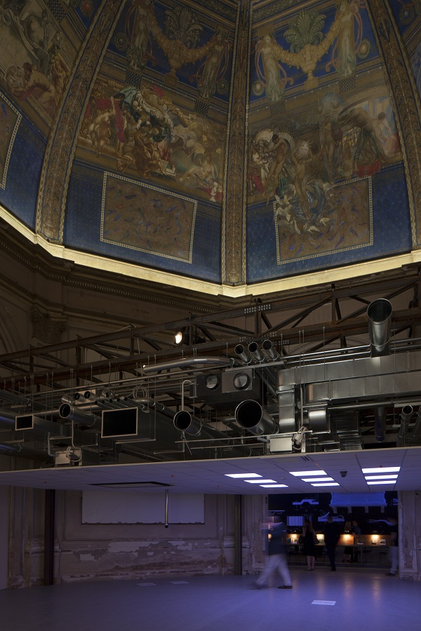
Bild 1: Internationaler Pavillon. Den zentralen Blickpunkt bildet eine LED-Sonderlösung, die das Decken-Fresko des italienischen Malers Galileo Chini in der Kuppel mit unterschiedlichen Farbtemperaturen (TunableWhite-Technologie) inszeniert.

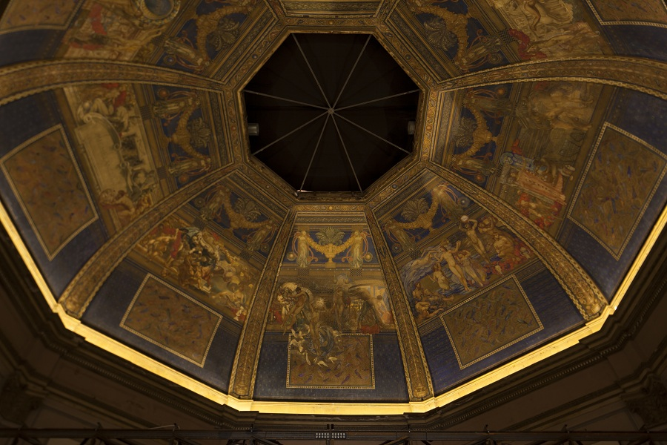

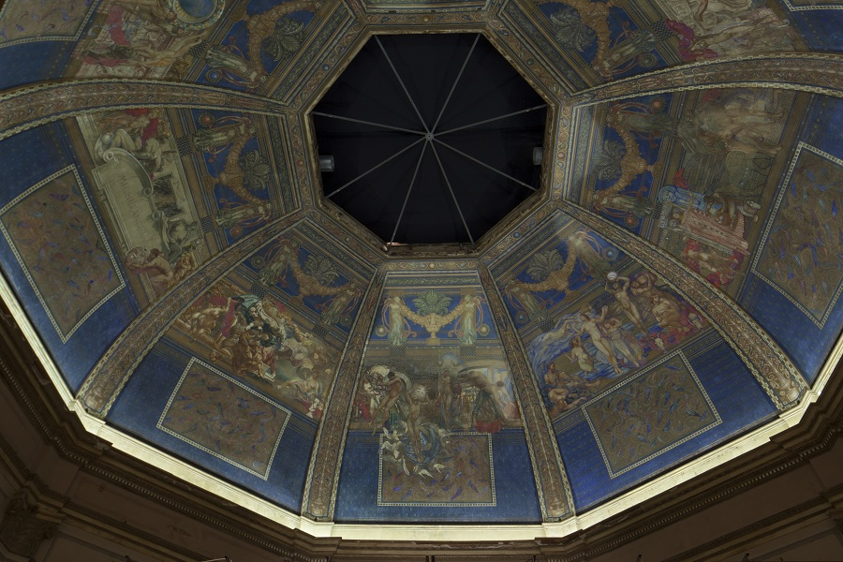

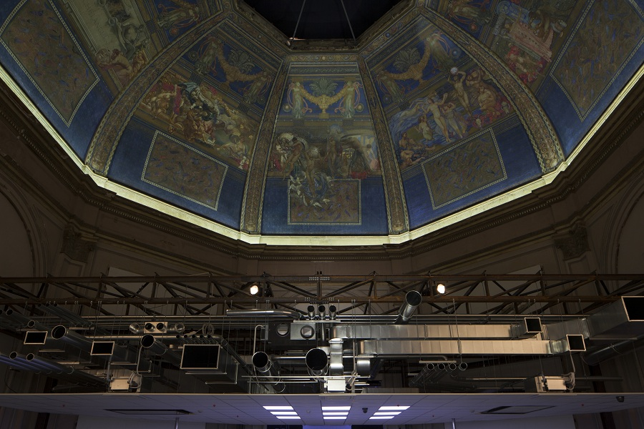
Bild 2/3/4: Zyklus im internationalen Pavillon

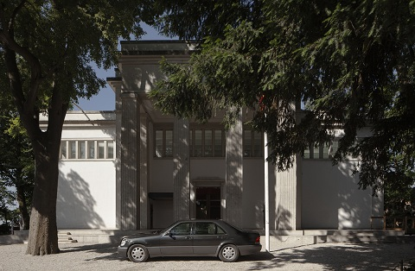
Bild 5: Außenansicht BUNGALOW GERMANIA von Ciriacidis Lehnerer
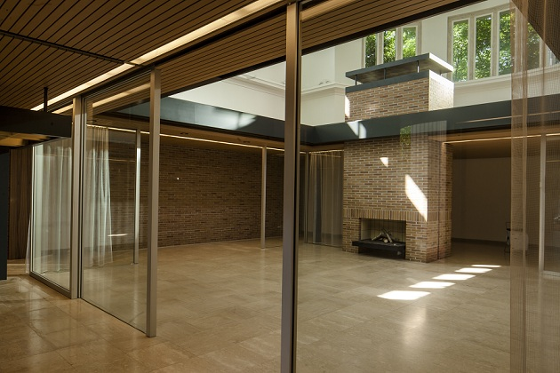
Bild 6: Innenansicht BUNGALOW GERMANIA von Ciriacidis Lehnerer
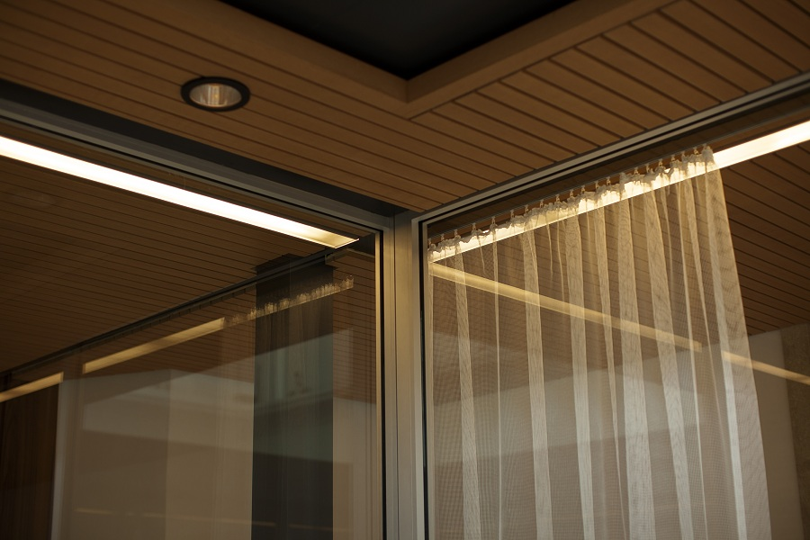
Bild 7: Zumtobel Lichtlösung im deutschen Pavillon

Bild 8: Stefan von Terzi, Director Marketing Zumtobel

Pressekontakt:
Zumtobel Lighting GmbH
Sophie Moser
PR Manager
Schweizer Strasse 30
A-6850 Dornbirn

Tel: +43-5572-390-26527
Mobil: +43-664-80892-3074
E-Mail: sophie.moser@zumtobelgroup.com

www.zumtobel.com
Vertrieb Deutschland, Österreich, Schweiz:
Zumtobel Licht GmbH  Grevenmarschstr. 74-78  32657 Lemgo  Deutschland  Tel: +49-5261-212-7445  Fax: +49-5261-212-817445  E-Mail: info@zumtobel.de  www.zumtobel.de | Zumtobel Licht GmbH  Donau-City-Strasse 1  1220 Wien  Österreich  Tel: +43-1-258-2601-0  Fax: +43-1-258-2601-82845  E-Mail: welcome@zumtobel.at  www.zumtobel.at
Zumtobel Licht AG
Thurgauerstrasse 39
8050 Zürich
Schweiz
Tel: +41-44-30535-35
Fax: +41 44 305 35 36
E-Mail: info@zumtobel.ch
www.zumtobel.ch

Über Zumtobel
Zumtobel, international führender Anbieter von ganzheitlichen Lichtlösungen, macht das Zusammenspiel von Licht und Architektur erlebbar. Als Innovationsführer bietet Zumtobel ein umfassendes Portfolio an hochwertigen Leuchten und Lichtmanagementsystemen für die professionelle Gebäudebeleuchtung in den Bereichen Büro, Bildung, Verkauf, Handel, Hotel und Wellness, Gesundheit, Kunst und Kultur sowie Industrie an. Zumtobel ist eine Marke der Zumtobel AG mit Konzernsitz in Dornbirn, Vorarlberg (Österreich).
Zumtobel. Das Licht.

